СОВЕТ ДЕПУТАТОВ
ГОРОДСКОЕ ПОСЕЛЕНИЕ ОКТЯБРЬСКОЕ
Октябрьского района
Ханты-Мансийского автономного округа - Югры

РЕШЕНИЕ
« | 29 | » | апреля | 20 | 016 | г. |  | № | 172
п. г. т. Октябрьское
О внесении изменений в решение Совета депутатов городского
поселения Октябрьское от 24.06.2008 № 155
«Об утверждении правил землепользования
и застройки городского поселения Октябрьское»

В соответствии со статьями 31, 33 Градостроительного кодекса Российской Федерации, учитывая протокол публичных слушаний по проекту решения Совета депутатов городского поселения Октябрьское «О внесении изменений в Правила землепользования и застройки городского поселения Октябрьское» от 15.04.2016, Совет депутатов городского поселения Октябрьское РЕШИЛ:

1. Внести в Правила землепользования и застройки городского поселения Октябрьское, утвержденные решением Совета депутатов городского поселения Октябрьское от 24.06.2008 № 155 «Об утверждении правил землепользования и застройки городского поселения Октябрьское», следующие изменения:
1.1. В карту градостроительного зонирования территории населенного пункта пгт. Октябрьское внести следующие изменения:
1.1.1. В границе планировочного квартала 01:04:13 выделить территориальную зону животноводства (СХЗ 703) в результате исключения территориальной зоны социально-бытового назначения (ОДЗ 202), согласно приложению № 1.
1.1.2. В границе планировочного квартала 01:05:01 выделить территориальную зону жилой застройки средней этажности (ЖЗ 102) в результате уменьшения территориальной зоны индивидуальной жилой застройки постоянного проживания (ЖЗ 103), согласно приложению № 2.
1.2. В том 2 «Карта градостроительного зонирования. Градостроительные регламенты пгт. Октябрьское» внести следующие изменения:
1.2.1. Планировочный квартал 01:04:13 планировочного микрорайона 01:04 дополнить территориальной зоной животноводства (СХЗ 703) с установленными разрешенными видами использования земельных участков и объектов капитального строительства, согласно приложению № 3.
1.2.2. Планировочный квартал 01:05:01, планировочного микрорайона 01:05 дополнить территориальной зоной жилой застройки средней этажности (ЖЗ 102) с установленными разрешенными видами использования земельных участков и объектов капитального строительства, согласно приложению № 4.
1.3. В карту градостроительного зонирования территории населенного пункта п. Кормужиханка следующие изменения:
1.3.1. В границе планировочного квартала 03:01:09 выделить территориальную зону внешнего транспорта (5ТЗ 501) в результате исключения территориальной зоны природных территорий (6РЗ 602), согласно приложению № 5.
1.4. В том 2 «Карта градостроительного зонирования. Градостроительные регламенты п. Кормужиханка» внести следующие изменения:
1.4.1. Планировочный квартал 03.01.09, планировочного микрорайона 03:01 дополнить территориальной зоной внешнего транспорта (5ТЗ 501) с установленными разрешенными видами использования земельных участков и объектов капитального строительства, согласно приложению № 6.
2. Обнародовать настоящее решение путем размещения в общедоступных местах, на официальном сайте городского поселения Октябрьское в сети Интернет.
3. Решение вступает в силу после его официального обнародования.
4. Контроль за исполнением настоящего решения возложить на комиссию по экономике и природопользованию (Медведева А.А.).

Глава городского Председатель Совета депутатов
поселения Октябрьское городского поселения Октябрьское

______________В.В.Сенченков _______________ Л.Н. Черкасова
«___»_________2016 года «___»_____________2016 года

Приложение 1
к решению Совета депутатов
городского поселения Октябрьское
от «29» апреля 2016 № 172

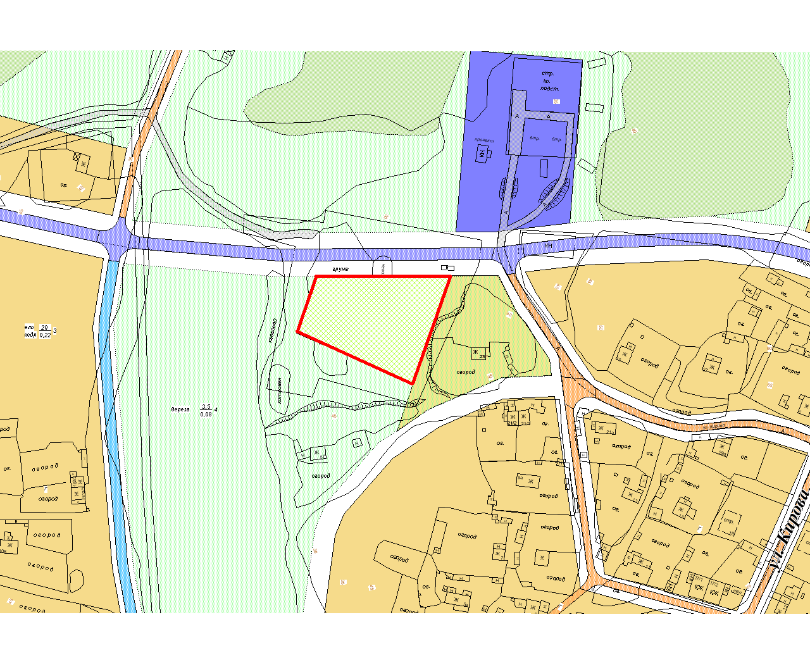

Приложение 2
к решению Совета депутатов
городского поселения Октябрьское
от «29» апреля 2016 № 172

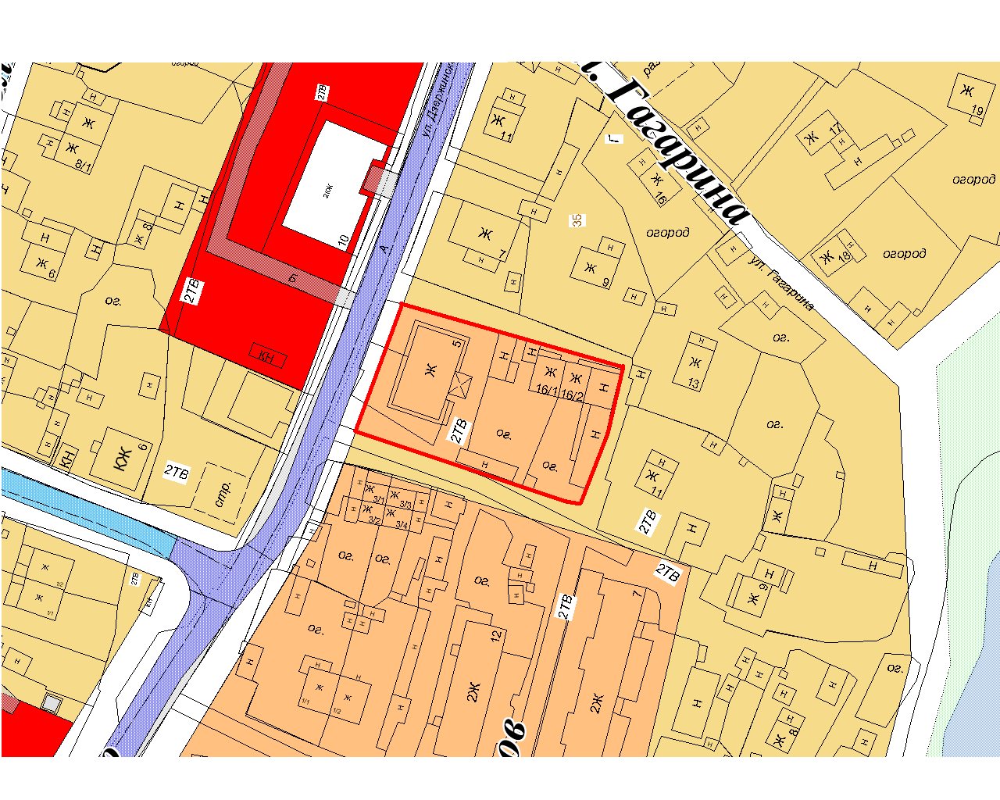

Приложение 3
к решению Совета депутатов
городского поселения Октябрьское
от «29» апреля 2016 № 172

ЗОНА ЖИВОТНОВОДСТВА (7СХЗ 703)

1. ХАРАКТЕРИСТИКИ СОВРЕМЕННОГО СОСТОЯНИЯ И ИСПОЛЬЗОВАНИЯ ТЕРРИТОРИИ

ВИДЫ ИСПОЛЬЗОВАНИЯ ЗЕМЕЛЬНЫХ УЧАСТКОВ И ОБЪЕКТОВ КАПИТАЛЬНОГО СТРОИТЕЛЬСТВА:

СОВРЕМЕННОЕ СОСТОЯНИЕ ТЕРРИТОРИИ:
Территория не благоустроена.
НЕСООТВЕТСТВУЮЩЕЕ ИСПОЛЬЗОВАНИЕ ТЕРРИТОРИИ:
Нет.
2. ОСНОВНЫЕ ВИДЫ И ПАРАМЕТРЫ РАЗРЕШЁННОГО ИСПОЛЬЗОВАНИЯ ЗЕМЕЛЬНЫХ УЧАСТКОВ И ОБЪЕКТОВ КАПИТАЛЬНОГО СТРОИТЕЛЬСТВА

ОСНОВНЫЕ ВИДЫ РАЗРЕШЕННОГО ИСПОЛЬЗОВАНИЯ | ПАРАМЕТРЫ РАЗРЕШЕННОГО ИСПОЛЬЗОВАНИЯ | ОСОБЫЕ УСЛОВИЯ РЕАЛИЗАЦИИ РЕГЛАМЕНТА
Объекты сельскохозяйственного назначения. | Этажность 1 эт.  Высота до 10 м.

3. ВСПОМОГАТЕЛЬНЫЕ ВИДЫ И ПАРАМЕТРЫ РАЗРЕШЁННОГО ИСПОЛЬЗОВАНИЯ ЗЕМЕЛЬНЫХ УЧАСТКОВ И ОБЪЕКТОВ КАПИТАЛЬНОГО СТРОИТЕЛЬСТВА: Нет.

Приложение 4
к решению Совета депутатов
городского поселения Октябрьское
от «29» апреля 2016 № 172

ЗОНА ЖИЛОЙ ЗАСТРОЙКИ СРЕДНЕЙ ЭТАЖНОСТИ (1ЖЗ 102)

1. ХАРАКТЕРИСТИКИ СОВРЕМЕННОГО СОСТОЯНИЯ И ИСПОЛЬЗОВАНИЯ ТЕРРИТОРИИ

ВИДЫ ИСПОЛЬЗОВАНИЯ ЗЕМЕЛЬНЫХ УЧАСТКОВ И ОБЪЕКТОВ КАПИТАЛЬНОГО СТРОИТЕЛЬСТВА:
2эт. индивидуальный жилой дом. 1-2эт. многоквартирные жилые дома.
СОВРЕМЕННОЕ СОСТОЯНИЕ ТЕРРИТОРИИ:
Территория сложившейся жилой застройки.
НЕСООТВЕТСТВУЮЩЕЕ ИСПОЛЬЗОВАНИЕ ТЕРРИТОРИИ:
Нет.
2. ОСНОВНЫЕ ВИДЫ И ПАРАМЕТРЫ РАЗРЕШЁННОГО ИСПОЛЬЗОВАНИЯ ЗЕМЕЛЬНЫХ УЧАСТКОВ И ОБЪЕКТОВ КАПИТАЛЬНОГО СТРОИТЕЛЬСТВА

ОСНОВНЫЕ ВИДЫ РАЗРЕШЕННОГО ИСПОЛЬЗОВАНИЯ | ПАРАМЕТРЫ РАЗРЕШЕННОГО ИСПОЛЬЗОВАНИЯ | ОСОБЫЕ УСЛОВИЯ РЕАЛИЗАЦИИ РЕГЛАМЕНТА
Многоквартирные жилые дома. | Этажность - 2-3 эт.  Высота- до 15 м.  Плотность застройки - до 25% .  Процент озеленения (min) - 20%. | Новое строительство, реконструкцию застройки вести по утвержденному проекту планировки и межевания территории.  При реконструкции или изменении внешнего облика фасада планировочное, колористическое решение согласовать с комитетом по архитектуре и градостроительству.

3. ВСПОМОГАТЕЛЬНЫЕ ВИДЫ И ПАРАМЕТРЫ РАЗРЕШЁННОГО ИСПОЛЬЗОВАНИЯ ЗЕМЕЛЬНЫХ УЧАСТКОВ И ОБЪЕКТОВ КАПИТАЛЬНОГО СТРОИТЕЛЬСТВА

ВСПОМОГАТЕЛЬНЫЕ ВИДЫ РАЗРЕШЕННОГО ИСПОЛЬЗОВАНИЯ | ПАРАМЕТРЫ РАЗРЕШЕННОГО ИСПОЛЬЗОВАНИЯ | ОСОБЫЕ УСЛОВИЯ РЕАЛИЗАЦИИ РЕГЛАМЕНТА
Объекты коммунального обслуживания,  Объекты административно-делового назначения, Объекты бытового обслуживания,  Объекты торговли, Объекты общественного питания | Этажность - до 2 эт.  Высота - до 10 м.  Общая площадь помещений  (min - max) -30- 300 кв. м. | Отдельностоящие, встроенные в первые этажи жилых домов, выходящих на красные линии или границы земельно-имущественных комплексов с условием организации загрузочных площадок, исключающих использование помещений, обеспечивающих доступ к жилым помещениям.  При устройстве дополнительных входов на первом этаже жилых домов разработать паспорт единого архитектурного решения фасада здания.

Приложение 5
к решению Совета депутатов
городского поселения Октябрьское
от «29» апреля 2016 № 172

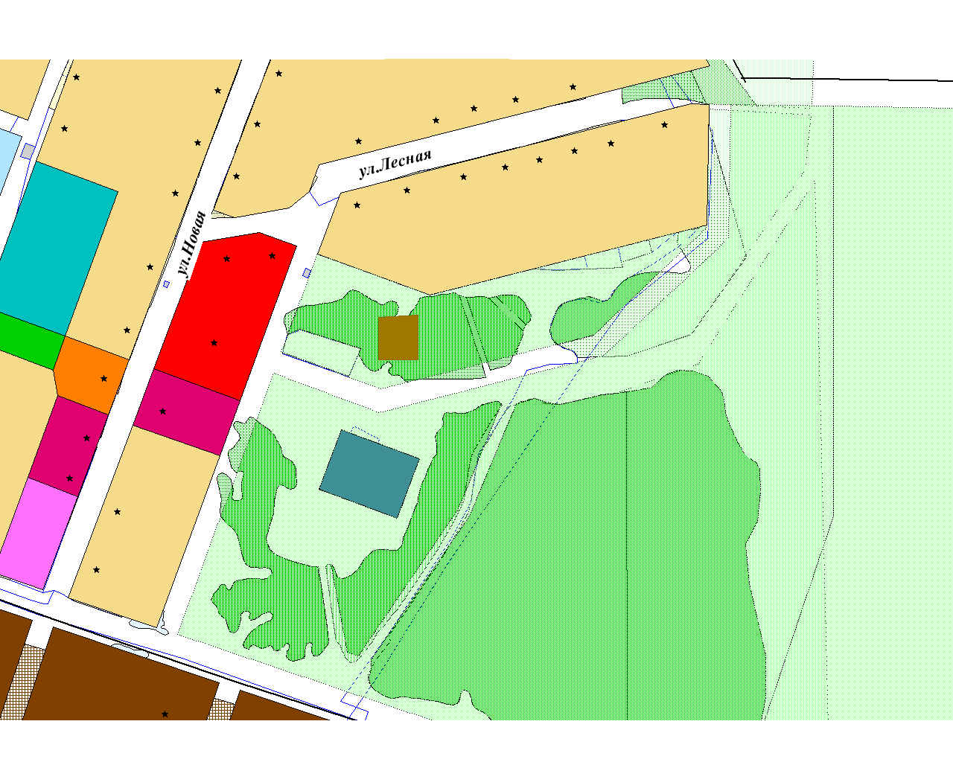

Приложение 6
к решению Совета депутатов
городского поселения Октябрьское
от «29» апреля 2016 № 172

ЗОНА ВНЕШНЕГО ТРАНСПОРТА (5ТЗ 501)

1. ХАРАКТЕРИСТИКИ СОВРЕМЕННОГО СОСТОЯНИЯ И ИСПОЛЬЗОВАНИЯ ТЕРРИТОРИИ

ВИДЫ ИСПОЛЬЗОВАНИЯ ЗЕМЕЛЬНЫХ УЧАСТКОВ И ОБЪЕКТОВ КАПИТАЛЬНОГО СТРОИТЕЛЬСТВА:
Территория свободна от застройки.
СОВРЕМЕННОЕ СОСТОЯНИЕ ТЕРРИТОРИИ:
Природная территория.
НЕСООТВЕТСТВУЮЩЕЕ ИСПОЛЬЗОВАНИЕ ТЕРРИТОРИИ:
Нет.
2. ОСНОВНЫЕ ВИДЫ И ПАРАМЕТРЫ РАЗРЕШЁННОГО ИСПОЛЬЗОВАНИЯ ЗЕМЕЛЬНЫХ УЧАСТКОВ И ОБЪЕКТОВ КАПИТАЛЬНОГО СТРОИТЕЛЬСТВА

ВИДЫ ИСПОЛЬЗОВАНИЯ | ПАРАМЕТРЫ РАЗРЕШЕННОГО ИСПОЛЬЗОВАНИЯ | ОСОБЫЕ УСЛОВИЯ РЕАЛИЗАЦИИ РЕГЛАМЕНТА
Объекты внешнего транспорта.

3. ВСПОМОГАТЕЛЬНЫЕ ВИДЫ И ПАРАМЕТРЫ РАЗРЕШЁННОГО ИСПОЛЬЗОВАНИЯ ЗЕМЕЛЬНЫХ УЧАСТКОВ И ОБЪЕКТОВ КАПИТАЛЬНОГО СТРОИТЕЛЬСТВА: Нет.

